Тема занятия «Учет поступления товара»
Значение темы:
В процессе приемки товаров аптечного ассортимента, в том числе требующих специальных условий хранения и мер безопасности, осуществляется оценка соответствия принимаемых товаров товаросопроводительной документации по ассортименту, количеству и качеству, соблюдению специальных условий хранения (при наличии такого требования), а также проверка наличия повреждений транспортной тары.
Правильно организованный и эффективный приемочный контроль в аптеке снижает вероятность попадания на розничный рынок недоброкачественных, фальсифицированных лекарственных препаратов.

На основе теоретических знаний и практических умений обучающийся должен
знать:
- Порядок приема товара и учета поступившего товара
уметь:
- Оформлять товаросопроводительные документы
Студент должен овладеть общими компетенциями:
OK 1. Понимать сущность и социальную значимость своей будущей профессии, проявлять к ней устойчивый интерес.
Студент должен овладеть профессиональными компетенциями:
ПК 3.1. Анализировать спрос на товары аптечного ассортимента.
ПК 3.2. Организовывать работу структурных подразделений аптеки и осуществлять руководство аптечной организацией в сельской местности.
ПК 3.3. Оформлять заявки поставщикам на товары аптечного
ассортимента.
ПК 3.6. Оформлять первичную отчётно-учётную документацию.
План изучения темы:
1. Контроль исходного уровня.
Ответьте письменно на вопросы:
1. В каких нормативных документах регламентируется приемочный контроль?
2. Кем в аптеке проводится приемка товаров?
3. Какие товаросопроводительные документы поступают с товаром в аптеку? Определите их назначение.
4. На основании, какого сопроводительного документа проводится прием товара и какая информация из этого документа важна для приѐмочного контроля?
5. Какие документы подтверждают качество товара?
6. В каком случае при приеме товара нужен протокол согласования цен?
7. Что нужно осматривать на самом товаре при приемке?
8. Какие товары, поступающие в аптеку, требуют особых условий для перевозки и приѐмки этого товара?
9. Можно ли вскрыть вторичную упаковку? И зачем?
10. Какая отметка ставится на документах при приемке товара?

2. Содержание темы.
Изучите раздел «Содержание темы». Сделайте конспект темы в тетради (отправлять на проверку не нужно!). Выучить последовательность действий фармацевта при приемки товара.

Последовательность действий фармацевта при приемке товара

Приемочный контроль любых товаров, поступающих в аптеку, укладывается в определенную схему, однако для каждой товарной группы есть свои особенности. В результате приемочного контроля работники аптеки должны проверить условия транспортировки. Прежде всего, это касается термолабильных ЛП и ЛП, требующих защиты от света.
В первую очередь работники аптеки осуществляют приемку термолабильных лекарственных препаратов в течении 10 мин. и перегрузить их в холодильное оборудование в аптеке.
МОЛ извлекает и проверяет термоиндикатор, затем в контрольной карточке термоиндикатора (Рисунок 1), отмечает:
- дату и время вскрытия термоконтейнера, в котором находился термоиндикатор;
- показания термоиндикатора;
- фамилию и инициалы МОЛ
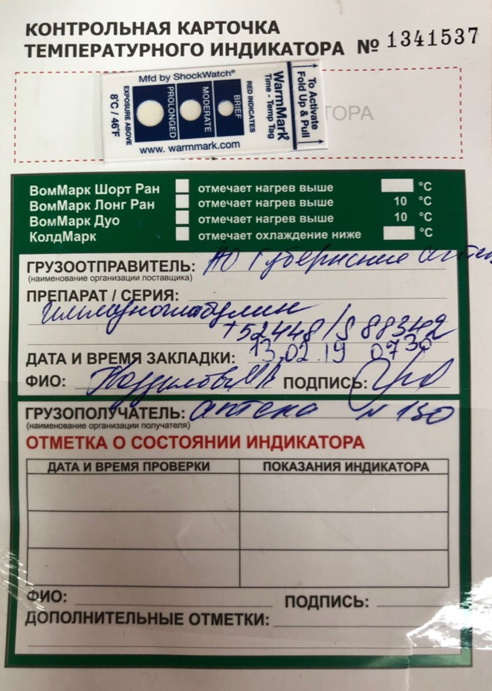
Рисунок 1 – Термокарта

Если данные приборов контроля температуры, подтверждают необходимые условия транспортирования ИЛП, ответственный работник ставит отметку о приемке ИЛП.
МОЛ производит регистрацию поступивших ИЛП, в Журнале учета движения ИЛП (Таблица 1) с указанием наименования производителя препарата, его количества (для вакцин и растворителей к ним - в дозах), серии, контрольного номера, срока годности, даты поступления (отправления), организации-поставщика, показаний термоиндикаторов и их идентификационных номеров, фамилии имени, отчества МОЛ, осуществляющего регистрацию.

Таблица 1 – Журнал учета движения ИЛП

При обнаружении фактов нарушения температурного режима при транспортировке, МОЛ составляет Акт с указанием номера транспортного контейнера, идентификационного номера термоиндикатора, зафиксировавшего нарушение холодовой цепи, дату и время вскрытия термоконтейнера, в котором находился термоиндикатор, показания термоиндикатора.
Акт подписывается ответственным лицом, зафиксировавшим нарушение холодовой цепи, представителем поставщика (экспедитором транспортной компании) и утверждается заведующим аптекой.
При отказе представителя Поставщика (экспедитора транспортной компании) от подписания акта, на акте делается соответствующая отметка.
Решение о приемке/не приемке принимает заведующий аптекой.

3. Самостоятельная работа
Работа выполняется по вариантам.
Выполнить задание №1 из самостоятельной работы (Приложение).
Оформить Счет-фактуру, товарную накладную и протокол согласования цен.

Формы документов: https://krasgmu.ru/index.php?page[common]=user&id=14164&cat=folder&fid=25628
4. Домашнее задание
1. Работа с тестовыми заданиями по теме. Ссылка на тесты https://krasgmu.ru/index.php?page[common]=content&id=113157
2. Выучить последовательность действий фармацевта при приемки товара.

Приложение
Задания для самостоятельной работы
Тема «Учет поступления товара»
Вариант 1
В аптеку поступили от ЦВ Протек
Реквизиты:
ИНН 7724053916
Р/с 40702810331280110741 Восточно-Сибирский банк Сбербанк РФ г. Красноярск
Аптека №1 ИНН 6724083916
Р/с 30202810331280110741 Восточно-Сибирский банк Сбербанк РФ г. Красноярск

Следующие фармацевтические товары:
ЖНВЛП
№ | Наименование | Цена госреестра | Цена завода производителя | Количество
 | Невирапин 0,2 № 60 | 1207,35 | 1207,35 | 8
 | Натрия хлорид Браун 0,9%-500 мл | 18,43 | 18,40 | 12
 | Моно Мак 0,04 № 30 | 127,12 | 127,12 | 18
 | Моксонитекс 0,4 мг № 14 | 280,05 | 280,04 | 23
 | Мирцера 0,5 мкг-0,3 мл | 4968,07 | 4968,07 | 7

Не ЖНВЛП
№ | Наименование | Кол-во уп. | Цена опт. без НДС за 1 уп.
1. | Африн 0,05%-15 мл | 2 | 151,22
2. | Кавинтон комфорте таб.дисперг. 10мг №30 | 3 | 238,96

Парафармацевтические товары
№ | Наименование | Кол-во уп. | Цена опт. без НДС за 1 уп.
1. | Аквафреш з/щетка | 5 | 53,47
2. | Термометр цифровой медицинский МТ3001 | 1 | 195,41

- Оформить Счет-фактуру, товарно-транспортную накладную и протокол согласования цен на ЖНВЛП.
- Оформить Журнал приемочного контроля, если в процессе приемки было забраковано 5 упаковок Мономак 0,04 №30 (повреждение упаковки), Невирапин 0,2 №60 фактически оказалось 7 упаковок.
- Оформить Акт об установленном расхождении по количеству и качеству при приемке товарно-материальный ценностей на некачественный товар.
- Оформить возвратную накладную на некачественный товар Моно Мак.

Вариант 2
- В аптеку поступили от ЦВ Протек
Реквизиты:
ИНН 7724053916
Р/с 40702810331280110741 Восточно-Сибирский банк Сбербанк РФ г. Красноярск
Аптека №1 ИНН 6724083916
Р/с 30202810331280110741 Восточно-Сибирский банк Сбербанк РФ г. Красноярск

Следующие фармацевтические товары:
ЖНВЛП
№ | Наименование | Цена госреестра | Цена завода производителя | Количество
1 | Глюкофаж № 20 | 159,4 | 159,0 | 10
2 | Дексаметазон 1мл № 25 | 163,76 | 163,7 | 12
3 | Де-Нол 120мг. № 56 | 375,0 | 374,92 | 12
4 | Ко-тримоксазол № 20 | 10,2 | 10,15 | 30
5 | Лазикс 2 мл. № 10 | 62,46 | 62,4 | 32

Не ЖНВЛП
№ | Наименование | Кол-во уп. | Цена опт. без НДС за 1 уп.
1. | Гинкго Билоба форте таб.460мг №60 (БАД) | 4 | 204,62
2. | Гексорал р-р 0,1% фл.200мл | 3 | 195,87

Парафармацевтические товары
№ | Наименование | Кол-во уп. | Цена опт. без НДС за 1 уп.
1. | Рокс зубная паста отбеливающая, туба 75г. | 5 | 186,94
2. | Тонометр автомат. UA-888 | 1 | 1482,27

- Оформить Счет-фактуру, товарно-транспортную накладную и протокол согласования цен на ЖНВЛП
- Оформить Журнал приемочного контроля, если в процессе приемки было забраковано 6 упаковок Де-Нол 120мг №56 (повреждение упаковки), Гексорал р-р 0,1% фл.200мл. фактически оказалось 2 упаковки.
- Оформить Акт об установленном расхождении по количеству и качеству при приемке товарно-материальный ценностей на некачественный товар.
- Оформить возвратную накладную на некачественный товар Де-Нол.

Вариант 3
- В аптеку поступили от ЦВ Протек
Реквизиты:
ИНН 7724053916
Р/с 40702810331280110741 Восточно-Сибирский банк Сбербанк РФ г. Красноярск
Аптека №1 ИНН 6724083916
Р/с 30202810331280110741 Восточно-Сибирский банк Сбербанк РФ г. Красноярск

Следующие фармацевтические товары:
ЖНВЛП
№ | Наименование | Цена госреестра | Цена завода производителя | Количество
1 | Плавикс 0,075 № 10 | 1548,45 | 1548,44 | 9
2 | Преднизолон 0,5%-10,0 | 7,23 | 7,21 | 23
3 | Прозерин 1 мл № 10 | 10,3 | 10,3 | 26
4 | Промедол 2% - 1 мл. № 200 | 5038,0 | 5037,98 | 2
5 | Проскар 0,005 № 14 | 319,54 | 319,53 | 9

Не ЖНВЛП
№ | Наименование | Кол-во уп. | Цена опт. без НДС за 1 уп.
1. | Анаферон таб.№20 | 15 | 143,73
2. | Афобазол таб. 10мг №60 | 8 | 222,66

Парафармацевтические товары
№ | Наименование | Кол-во уп. | Цена опт. без НДС за 1 уп.
1. | Лейкопластырь 2х30 | 10 | 12,72
2. | Лакалют Дуо з/паста 75мл | 5 | 73,62

- Оформить Счет-фактуру, товарно-транспортную накладную и протокол согласования цен на ЖНВЛП
- Оформить Журнал приемочного контроля, если в процессе приемки было забраковано 7 упаковок Преднизолон 0,5% - 10,0 (повреждение упаковки), Анаферон таб. №20 фактически оказалось 10 упаковок.
- Оформить Акт об установленном расхождении по количеству и качеству при приемке товарно-материальный ценностей на некачественный товар.
- Оформить возвратную накладную на некачественный товар Преднизолон.

Вариант 4
- В аптеку поступили от ЦВ Протек
Реквизиты:
ИНН 7724053916
Р/с 40702810331280110741 Восточно-Сибирский банк Сбербанк РФ г. Красноярск
Аптека №1 ИНН 6724083916
Р/с 30202810331280110741 Восточно-Сибирский банк Сбербанк РФ г. Красноярск

Следующие фармацевтические товары:
ЖНВЛП
№ | Наименование | Цена госреестра | Цена завода производителя | Количество
1 | Нимопин 50 мл | 589,59 | 589,56 | 10
2 | Невирапин 0,2 № 60 | 1207,35 | 1207,35 | 9
3 | Натрия хлорид Браун 0,9%-500 мл | 18,43 | 18,40 | 23
4 | Моно Мак 0,04 № 30 | 127,12 | 127,12 | 21
5 | Моксонитекс 0,4 мг № 14 | 280,05 | 280,04 | 19

Не ЖНВЛП
№ | Наименование | Кол-во уп. | Цена опт. без НДС за 1 уп.
1. | Ксимелин Экстра спр наз 10мл | 4 | 158,34
2. | Лактофильтрум таб. №30 | 5 | 168,54

Парафармацевтические товары
№ | Наименование | Кол-во уп. | Цена опт. без НДС за 1 уп.
1. | Бинт марлевый медицинский нестерильный 7мх14см инд/уп | 10 | 14,40
2. | Лакалют Актив зубная щетка | 5 | 85,15

- Оформить Счет-фактуру, товарно-транспортную накладную и протокол согласования цен на ЖНВЛП
- Оформить Журнал приемочного контроля, если в процессе приемки было забраковано 3 упаковки Нимопин 50мл (повреждение упаковки), Лакалют Актив зубная щетка фактически оказалось 3 уп.
- Оформить Акт об установленном расхождении по количеству и качеству при приемке товарно-материальный ценностей на некачественный товар.
- Оформить возвратную накладную на некачественный товар Эутирокс.

